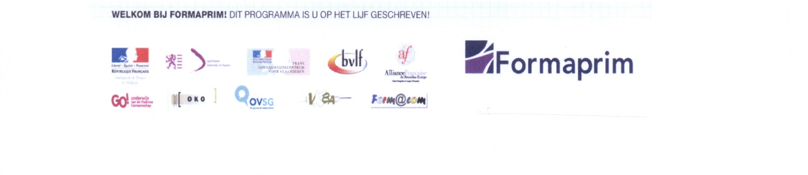 WEDSTRIJD FORMAPRIM
2016-2017

Taakgerichte aanpak in de les Frans!

Voor wie?
De deelnemers aan het Formaprim-programma, leraren die maximum vijf jaren in dienst zijn en studenten van de opleiding Bachelor Lager Onderwijs.

Onderwerp?
Praktijkvoorbeeld van een taakgerichte aanpak in de les Frans

Wat wordt verwacht?
Een (audio)-visueel document van de activiteit dat op de website kan geplaatst worden :
- een fotoreportage en/of een audiovisueel stuk(je) van de activiteit (maximale duur 3 minuten)
+
- een omschrijving van de activiteit in de vorm van een didactische fiche waarin de doelgroep, de doelstellingen, het materiaal en het verloop van de activiteit worden beschreven.

Aan welke criteria moet het voldoen?
De jury zal evalueren in welke mate:
- de leraar een taakgerichte aanpak hanteert,
- de leraar concrete en heldere instructies formuleert in het Frans,
- de leerlingen plezier beleven aan de activiteit en actief betrokken zijn,
- de leerlingen de communicatieve taalvaardigheden in het Frans inoefenen,
- de activiteit kan worden aangepast in functie van een andere klas- / doelgroep

Wat kan je winnen?
Een beurs voor een taalstage te Besançon in Frankrijk.
Laureaten deelnemers aan het Formaprim-programma en leraren die maximum vijf jaren in dienst zijn kunnen ook kiezen voor een equivalent bedrag aan pedagogisch materiaal.

Hoe deelnemen?
Bezorg je lesfiche en (audio-)visueel materiaal, samen met bijgaand formulier uiterlijk tegen 6 maart 2017 aan:

mde_regge@hotmail.com
(opgelet underscore tussen mde_regge)

Postadres:
Marijke De Regge
Oscar De Reusestraat 22
9040 Gent

Schrijft in voor de Formaprim-wedstrijd 2016-2017

Naam:………………………………………………………………………………….

Voornaam:……………………………………………………………………………..

Adres: ………………………………………………………………………………….

…………………………………………………………………………………………..

…………………………………………………………………………………………..

Mailadres: ……………………………………………………………………………...

School / Hogeschool (voor Bachelors Leraar Lager Onderwijs) + adres :

……………………………………………………………………………………………

……………………………………………………………………………………………

……………………………………………………………………………………………

Klas (n.v.t. voor Bachelors L.L.O.):

……………………………………………………………………………………………..

Formaprim is een samenwerkingsproject tussen het departement Onderwijs en Vorming, de Franse Ambassade en de verschillende onderwijsnetten met als doel het onderwijs Frans in het Vlaams basisonderwijs te verbeteren. Om dit doel te bereiken is een nascholingsprogramma uitgewerkt. In het kader van het samenwerkingsproject wordt er ook een wedstrijd uitgeschreven voor goede praktijkvoorbeelden.

